Snuffelstage bij SAI Global

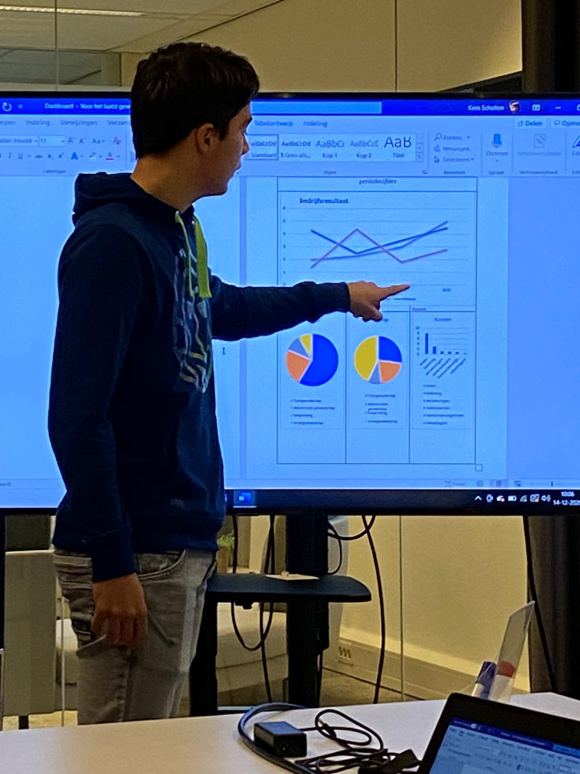
Dashboard bespreken
Door: Kees Scholten
Snuffelstage bij: SAI Global
Stage Personen: Carst van den Bosch, Bart Scholten en Jochem Pontzen
Docent: Evah den Boer

Daily stand up
Ik begon de dag met 2 daily standups. Een daily standup is een korte bijeenkomst waarin het ontwikkelteam de actuele status van een agile project bespreekt. Ik moest deze standups bijwonen en 4 goeie en 4 slechte dingen vermelden over de daily stand ups.

Goed:
- Leuke intro, even opstarten en niet gelijk beginnen over werk maar over je thuis situatie en of alles goed gaat.
- Duidelijk overleg, niet door elkaar heen praten informatie word goed uitgelegd.
- Iedereen kwam aan woord, iedereen kreeg zijn taak en er werden vragen gesteld als iets niet duidelijk is.
- Een goeie discussie over een API test, iedereen kwam er goed uit.
Slecht:
- Sommige mensen praten niet duidelijk, veel te zacht.
- Er word veel aandacht gegeven aan de negatieve punten en errors niet aan de positieve dingen.
- Ze hebben niet gepraat over nieuwe dingen, alleen over dingen die ze nog moeten checken en nog moeten stijlen. Ik zou persoonlijk ook nieuwe dingen introduceren tijdens een daily standup.
- Er worden opdrachten doorgegeven maar niet gemaakt. Het was niet duidelijk voor de twee personen.

Dashboard

Ik moest een dashboard ontwerpen, voorbereiden en presenteren. De presentatie moest ik doen aan de CTO van SAI Global BWise Carst (in de rol van ontwikkelaar) en aan een architect Jochem (in de rol van ontwerper). Het dashboard mocht over alles gaan.
Een dashboard is een manier om de prestaties van een organisatie of onderwerp overzichtelijk te laten zien. Een dashboard geeft een overzichtelijk snapshot van de relevante key performans. Een dashboard wordt doorgaans maar kortstondig bekeken en in deze korte tijd willen de lezers meteen achterhalen wat er van hen wordt verwacht. Omdat dashboards zijn bedoeld om belangrijke informatie in één oogopslag te kunnen zien, moeten alle tegels op een enkel scherm te worden weer gegeven.

Dit was mijn dashboard voor de feedback:

periodecijfers

Inkoop | Kosten | Opbrengsten

Zij gaven mij feedback en we kwamen tot de volgende aanpassingen:
- Het bedrijfsresultaat moest per jaar worden gemeten niet per vier jaar
- Er moesten cijfers op de taartdiagram worden gezet
- Ik moest aanduiden dat de onderste drie grafieken middels een selecte voor een bepaald jaar worden getoond
- Ik moest een klein onderzoekje doen naar een taartdiagram en hier 3 voor- en nadelen voor geven (zie hieronder)

Voordelen taartdiagram
- Een intuïtieve manier voor een samenstelling van een geheel
- Mensen houden van cirkeldiagrammen
- Een cirkeldiagram presenteert de gegevens als een raamwerk eenvoudig en gemakkelijk te begrijpen.
Het lijkt misschien geen echt voordeel, maar dat is het wel. Mensen houden van cirkeldiagrammen en het gebruik van cirkeldiagrammen omdat, we dit van vroegsafaan al deden. Op de basisschool maakten we gebruik van breuken in taartdiagrammen dit geeft dus een vertrouwd en goed gevoel.

Nadelen taartdiagram
- Mensen zijn slecht in het inschatten van hoeken
- De positie van een taartpunt is van sterke invloed op je inschattingsvermogen
- Een cirkeldiagram wordt minder effectief als je te veel stukken van gegevens te gebruiken

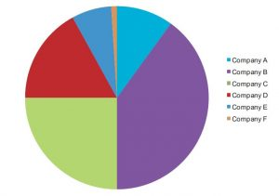

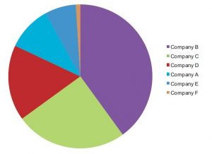

Dit was mijn dashboard na de feedback :
periodecijfers

Inkoop | Verkoop | Kosten
 | 2011

Jochem had een preview gemaakt van hoe het eerste dashboard er in het echt uit zou kunnen zien
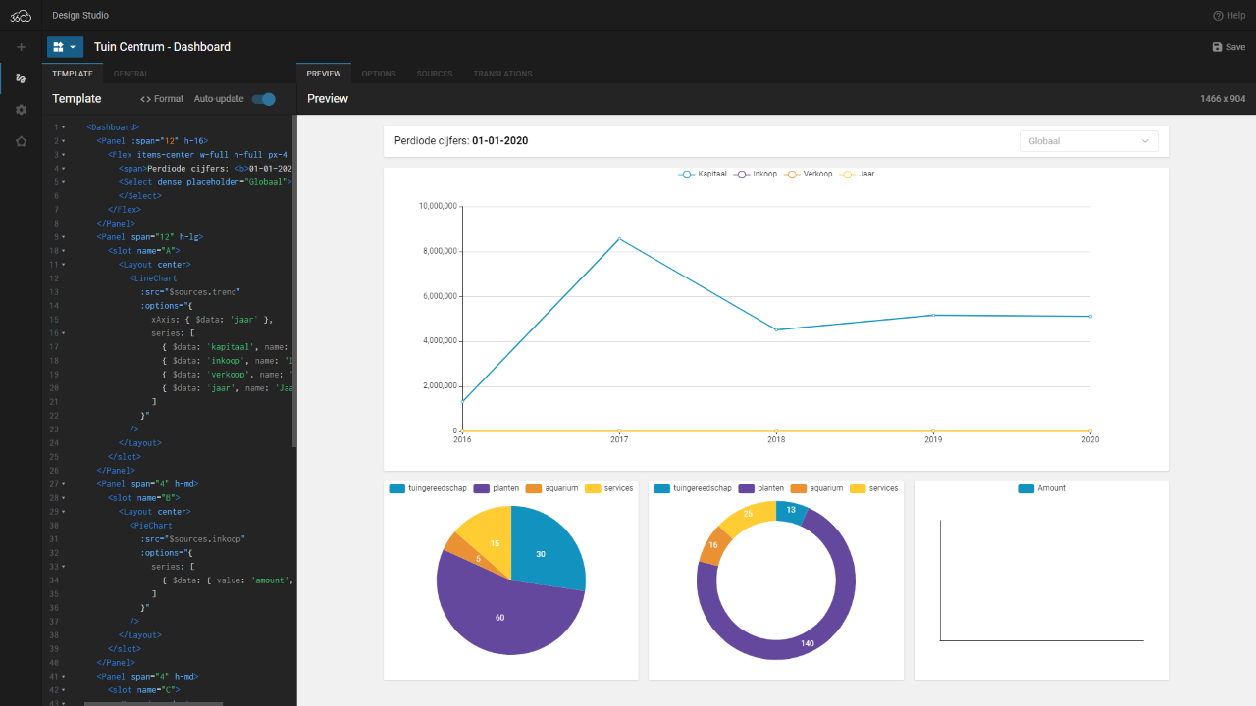

Op basis van hun feedback en Jochems spuugmodel zijn we verder gaan discussiëren. We kwamen tot de conclusie dat je niet de hoeveelheid klanten kan vergelijken met de hoeveelheid kapitaal of voorraad. Als je 1.500.000 euro als beginkapitaal hebt dat betekent dan niet dat je gelijk 300.000 klanten hebt. Hierdoor staat de hoeveelheid klanten niet in de grafiek en is dit dus niet van toepassing. Dus hebben we dit besproken en kwamen we erop dat we in plaats van klanten opbrengsten in de grafiek doen. Dit heeft als effect dat alle cijfers met euro’s te maken hebben. Ook zijn we tot de conclusie gekomen dat we niet weten waar de cijfers van het dashboard op gebaseerd zijn. Dus heb ik verzonnen dat alle bedrijven om het moederbedrijf heen hun financiële voorschriften doorsturen. Dit kan mogelijk met een Excel bestand of met andere digitale aanlevernig. Al deze cijfers komen bijeen en worden dan in het algemene dashboard van het tuinbedrijf gezet.

Op basis van die discussie zijn we tot het volgende dashboard gekomen, waarbij is opgemerkt dat de 3D staafdiagram beter functioneert dan de twee taardiagrammen dan wel donut, omdat je dan beter een vergelijking kunt uitvoeren. Maar dit zou een stuk duurder zijn want complexer. Een idee was om te starten met een 2D staafdiagram, om zo uit oogpunt van agile (klein beginnen) we eerst een simpele variant zouden leveren. Op basis van terugkoppeling van onze belanghebbenden zouden we dan beslissen of de 3D variant een waardevolle toevoeging zou zijn.

Tip voor BWise: dit dashboard zou ook van waarde kunnen zijn voor SAI Global. In dit dashboard zou je in plaats van tuinspullen dan software modules kunnen zien en zo te weten komen of de juiste software modules gebouw worden in vergeljking tot de verkoop ervan.

Uiteindelijk ben ik gekomen tot het volgende finale dashboard ontwerp:
Periodecijfers

Euro’s
Inkoop | Verkoop | Kosten
2011

Sprint review
Tevens heb ik een sprint review bijgewoond en moest ik 3 positieve- en negatieve dingen aangeven.
Een sprint review meeting word gehouden aan het einde van elke sprint (een sprint duurt 2 weken). Deze bijeenkomst is bedoeld om terug te kijken op wat er opgeleverd (Done) is en waar nog dingen veranderd moeten worden met betrekking tor het product op basis van de terugkoppeling gegeven door de stakeholders. Bij deze meeting zijn ook klanten aanwezig. Elk team geeft een inkijk wat is opgeleverd en hoe dat product gedeelte werkt. Met de feedback van de klanten kan vervolgens rekening worden gehouden in het vervolg van de productontwikkeling. De sprint review die ik heb bijgewoond duurde 2 uur, met 10 teams en was in het Engels.
Positief
- Logische simpele oplossingen met veel impact op het gebruikersgemak, duidelijke emotjis en icons bij dingen die je ziet bijvoorbeeld Preview 👁️‍🗨️
- Er werden goede duidelijke vragen gesteld die soms moeilijk te beantwoorden waren, en goed afgehandeld werden door de ontwikkelteams
- Alles wat werd verteld door de teams. werd duidelijk in een schema gezet en geïntroduceerd aan het begin.
- Na elke demo zeggen ze ‘any questions’ dit is erg handig want dan hebben klanten de tijd om vragen te stellen.
Negatief
- Team 1 vond ik onduidelijk uitleggen ik begreep niet waar ze het over hadden.
- Een paar teams hebben het vaak gehad bij de demo over de toekomst maar, bij een demo vertel je wat je de afgelopen 2 weken hebt gedaan en niet over iets wat je later gaat doen
- Er werd weinig feedback gegeven, wat men er van vond
- Slecht Engels (de uitspraak)

